Amazon Lightsail로 Wordpress 사이트 구축하기

2016146006김석현

EC2밑에 있는 Lightsail을 선택한다.

우리는 linux/unix를 선택하여 이미지를 생성할 것이다.

16.04 LTS 16년 4월에 제작 LTS는 오랫동안 지원한다는 것.2년에 한번4월에 LTS버전 배포 5년동안 지원(보안업데이트등)

앱+os의 wordPress를 선택한다.

한달은 무료이므로 해당되는 하나를 선택하고 리소스의 이름도 설정합니다.

인스턴스가 생성됨을 볼 수 있다.

오른쪽 퍼블릭 ip 를 친다.

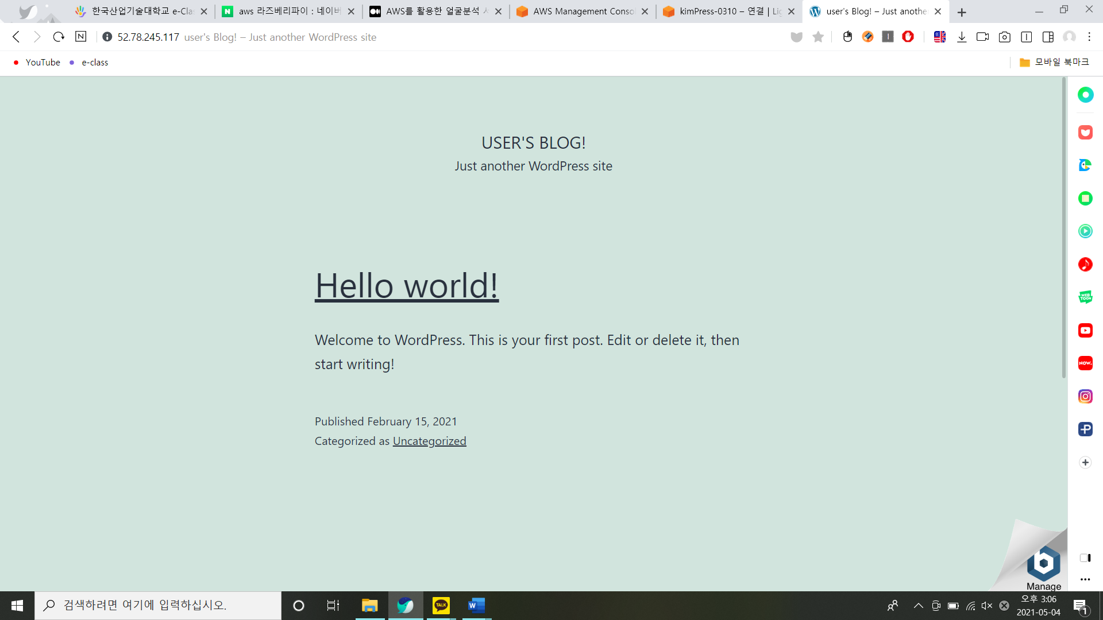

주소창에 ip주소를 붙여넣으면 위와 같은 화면이 나온다.

브라우저 사용 아래 ssh를 사용하여 연결을 누른다.

위와같이 명령어 창이 나온다.

Cat bitnami_application_password라 치면 비밀번호가 나온다.

명령어창에서 나온 비밀번호를 메모장에 적어 두어 놓는다.

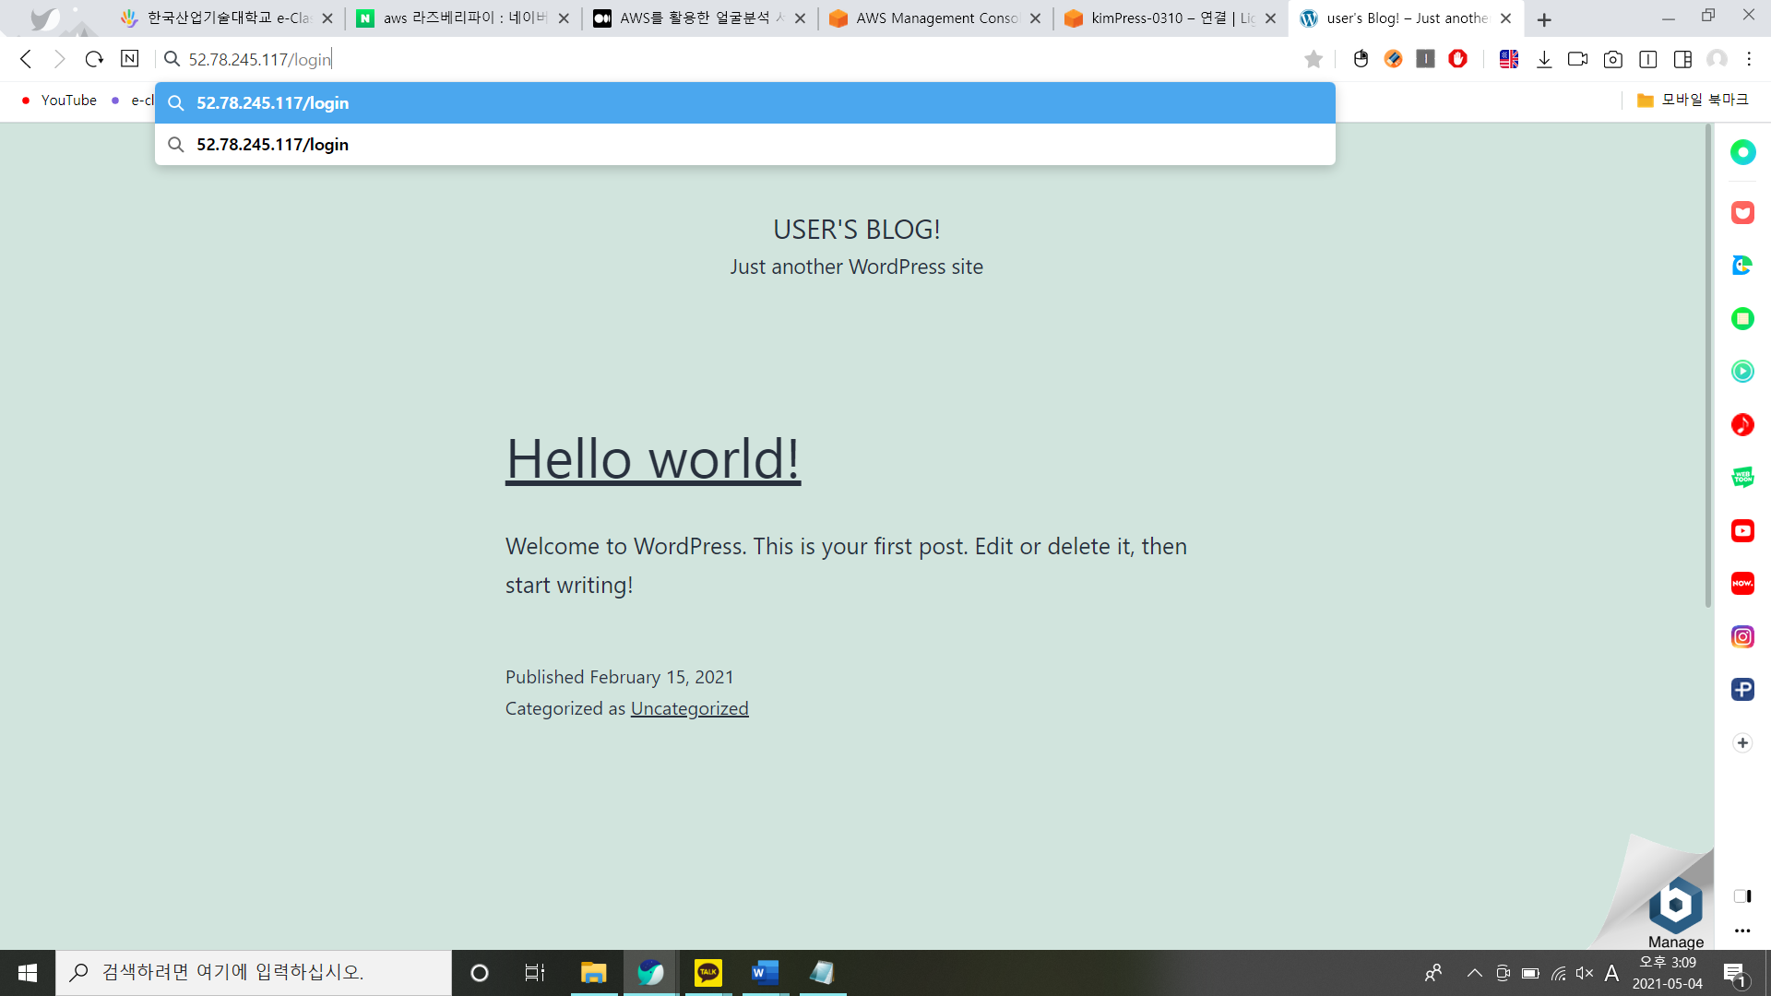

주소창에 ip주소+/login 을 친다.

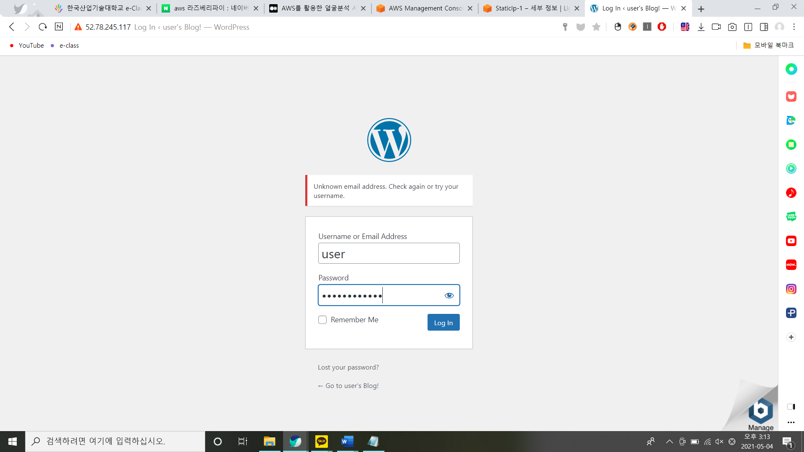

id에는 user 비밀번호는 아까 메모장에 적어두었던 비밀번호를 친다.

Id와 비밀번호를 입력하면 위와 같은 화면이 나옴

**AWS Lightsail과 DNS 연결하기**

홈화면에서 네트워킹 선택 하고 고정ip선택

아까 만들었던 인스턴스 선택

고정 ip에 열결되었음을 알 수 있다.